**Taller N° 3**



**Material presencial**

|  |  |  |  |  |  |  |
| --- | --- | --- | --- | --- | --- | --- |
| **Nombre Curso** | **Profundización de Desarrollo de Software** | | **Unidad de Aprendizaje** | | **Desarrolla una aplicación de software integral, moderadamente compleja, que interactúe con un motor de base de datos.** | |
| **Horas totales Unidad Aprendizaje** | | 40 horas | | **Fecha Actualización** | | Noviembre 2017 |
| **Escuela** | **Escuela de Informática y Telecomunicaciones** | | | | | |

|  |  |
| --- | --- |
| **Aprendizaje Esperado** | Programar los componentes necesarios de la interfaz gráfica y lograr la interacción con un motor de base de datos para dar solución a un problema dado por la organización |
| **Indicadores de Logro** | 1. Construye Base de Datos, según acuerdo a los requerimientos de la organización. 2. Programa conexión a un motor de base de datos para dar solución a requerimiento de la organización. 3. Emplea las instrucciones de base de datos para organizar y proporcionar información al usuario, requerida a través de un problema. 4. Utiliza los componentes de una clase utilizando interfaz gráfica de usuarios y base de datos de acuerdo a los requerimientos dados por la organización. 5. Construye una aplicación computacional integrando la interfaz gráfica con el manejo de base de datos. |

**Instrucciones:**

1. Actividad que debe ser desarrollada en forma grupal
2. Desarrollo en horario de clases
3. Utilice Motor de Base de Datos SQLDeveloper, para crear el modelo de BD
4. Utilice IDE Netbeans, para crear la aplicación.
5. Utilice las herramientas necesarias de Swing, para cumplir con el requerimiento

**Evaluación:**

1. 20% total nota de Talleres
2. La nota 4,0 se obtiene logrando un 60% del puntaje total.

**Requerimiento:**

**Parte 1: Análisis**

Una empresa de venta de películas, llamada VideoBuster necesita un sistema que permita la mantención de los registros de las películas disponibles. Para ello, se ha solicitado el desarrollo de una aplicación Java utilizando interface gráfica, que permita conocer y administrar la información de las películas ofrecidas.

Se pide que diseñe el siguiente modelo de base de datos en Oracle, según los requerimientos del cliente:

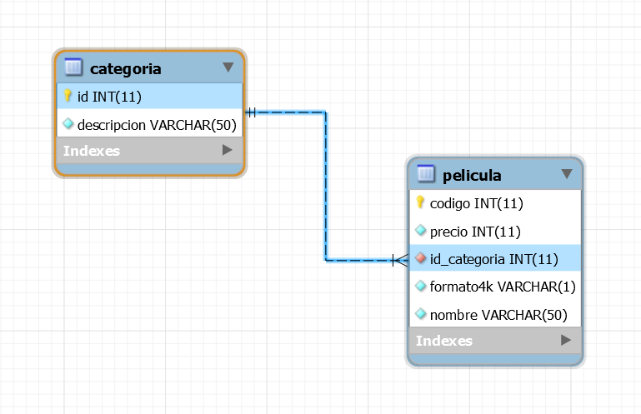

**Parte 2: Implemente el modelo en código Java, de acuerdo a lo siguiente:**

1. El cliente ha indicado las siguientes reglas de negocio:

* El código de la película debe ser un número entre 10000 y 99999
* El nombre de la película debe tener 3 caracteres como mínimo
* El precio de la película debe ser mayor a 1000
* El formato4K de la película debe ser ‘S’ si es 4K o ‘N’ en caso que no.

2. La aplicación debe considerar algún sistema de navegación que permita acceder a todas las funcionalidades requeridas.

3. Debe permitir agregar nuevas películas al sistema, considerando las validaciones de reglas de negocio. Validando que el código no exista.

La interface gráfica debe solicitar los datos necesarios además de mostrar mensajes al usuario en caso de éxito o error.

4. Debe permitir mostrar en un elemento JTable un listado de las películas agregadas en el sistema.

5. Debe permitir eliminar una película ingresando el código de ésta. Validando que el código exista y muestre un mensaje al usuario en caso de éxito o error.

6. Debe permitir modificar una película, la cual fue buscada por su código y luego sus datos cargados para su posterior modificación.

**Utilice los controles adecuados para diseñar la interfaz de usuario**

**INTRUCCIONES:**

El proyecto de aplicación Java debe nombrarse siguiendo el formato **APELLIDONOMBRE_APELLIDONOMBRE de los integrantes**

* Al finalizar el taller, debe entregar:
* Código fuente

Rúbrica: Venta de Películas

|  |  |
| --- | --- |
| Sigla | Leyenda |
| TL | TOTALMENTE LOGRADO |
| ML | MEDIANAMENTE LOGRADO |
| PL | PARCIALMENTE LOGRADO |
| NL | NO LOGRADO |

|  |  |  |  |  |
| --- | --- | --- | --- | --- |
| **Aspectos a Evaluar** | CL | L | PL | NL |
| **(a)** | **(b)** | **©** | **(d)** |
|  | **3** | **2** | **1** | **0** |
| 1. Crear conexión utilizando el motor SQLDeveloper | Crea conexión utilizando el motor de BD SQLDeveloper correctamente |  |  | No crea conexión. |
| 1. Crear modelo de Base de datos | Crea el modelo de la base de datos correctamente | Crea el modelo de la base de datos con pequeños errores | Crea el modelo de la base de datos con algunos errores | No crea el modelo de la base de datos |
| 1. Implementar la clase de conexión a la BD | Define en la clase de la conexión a la BD | Define la clase con pequeños errores | Define la clase con algunos errores | No define la clase |
| 1. Implementar la clase del Modelo | Crea la clase en el modelo con sus atributos, constructores, accesadores y mutadores correctamente | Crea la clase con sus atributos, constructores, accesadores y mutadores con pequeños errores | Crea la clase con sus atributos, constructores, accesadores y mutadores con algunos errores | No define los atributos, constructores, accesadores y mutadores |
| 1. Implementar el método agregar en el Controlador | Define en la clase del controlador un método que permita agregar películas | Define el agregar con pequeños errores | Define el método agregar con algunos errores | No define el método agregar |
| 1. Implementar el método eliminar en el Controlador | Define en la clase del controlador un método que permita eliminar la película | Define el eliminar con pequeños errores | Define el método eliminar con algunos errores | No define el método eliminar |
| 1. Implementar el método modificar en el Controlador | Define en la clase del controlador un método que permita modificar la película | Define el modificar con pequeños errores | Define el método modificar con algunos errores | No define el método modificar |
| 1. Implementar el método buscar por código en el Controlador | Define en la clase del controlador un método que permita mostrar una película | Define el mostrar con pequeños errores | Define el método mostrar con algunos errores | No define el método mostrar |
| 1. Implementar el método buscar todos en el Controlador | Define en la clase del controlador un método que permita mostrar todas las películas | Define el mostrar con pequeños errores | Define el método mostrar con algunos errores | No define el método mostrar |
| 1. Implementa las reglas de negocio requeridas | Implementa el 100% de las reglas de negocio requeridas. | Implementa el 75% de las reglas de negocio requeridas. | Implementa menos del 50% de las reglas de negocio requeridas. | No se implementan las reglas de negocio |
| 1. Validar los campos ingresados | Valida los campos de ingreso | Valida la mayoría de los campos de ingreso | Valida la minoría de los campos de ingreso | No se valida |
| 1. Definir correctamente el menú | Define correctamente el menú con todas sus opciones funcionando | Define correctamente el menú con dos de sus opciones funcionando | Define correctamente el menú con una de sus opciones funcionando | No define el menú |
| 1. Agregar película | Define la interfaz adecuada para ingresar los datos de la película y lo agrega en la base de datos validando que la película no exista | Define la interfaz adecuada para ingresar los datos de la película y lo agrega en la base de datos sin validar | Define la interfaz adecuada para ingresar los datos de la película y agrega la mayoría de los campos en la base de datos | No agrega |
| 1. Eliminar película | Selecciona de la lista la película que se desea eliminar y lo borra |  |  | No elimina |
| 1. Modificar película | Selecciona de la lista la película que se desea modificar y abre la ventana con todos los datos que permite modificar los campos de la tabla exceptuando la PK | Selecciona de la lista la película que se desea modificar y abre la ventana que permite modificar los campos de la tabla sin traer todos los datos | Selecciona de la lista la película que se desea modificar y abre la ventana que permite modificar los campos de la tabla sin traer los datos | No modifica |
| 1. Listar todas las películas | Lista correctamente toda la información de las películas | Lista la mayoría de la información de las películas | Lista sólo alguna información de las películas | No lista todos las películas |
| 1. Listar película por código | Lista correctamente toda la información de la película consultada | Lista la mayoría de la información la película consultada | Lista sólo la película consultada | No lista la película |
| 1. Diversidad y distribución de controles gráficos en las ventanas | Aplica al menos 5 controles gráficos diferentes y adecuados para el ingreso de datos y se encuentran debidamente distribuidos | Aplica 4 controles gráficos diferentes y adecuados para el ingreso de datos y se encuentran debidamente distribuidos | Aplica 3 controles gráficos diferentes y adecuados para el ingreso de datos y se encuentran debidamente distribuidos | Aplica 2, 1 o ningún tipo de control gráfico en el ingreso de datos |
| 1. Utilizar adecuadamente la sintaxis de las instrucciones del lenguaje de POO para lograr la correcta compilación del programa. | Utiliza correctamente la sintaxis de las instrucciones del lenguaje de programación. | Utiliza parcialmente la sintaxis de las instrucciones del lenguaje de programación. | Utiliza erróneamente la sintaxis en las instrucciones del lenguaje de programación. | No utiliza la sintaxis de las instrucciones del lenguaje de programación |

|  |  |
| --- | --- |
| Puntajes | Nota |
| Puntaje Total: 57 | 7.0 |
| Puntaje: 34 | 4.0 |